Преобразования: Скейтбординг

Базовый уровень

1) Передвиньте следующие фигуры на четыре единицы вправо:

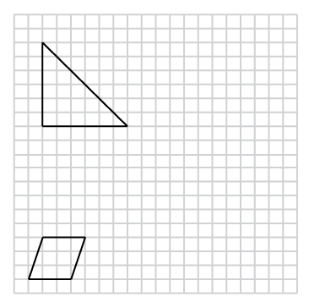

2) Поверните следующие фигуры на 90° градусов по часовой стрелке вокруг их отмеченных центров:

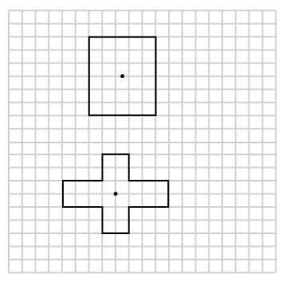

3) Отобразите следующие фигуры относительно данной оси симметрии:

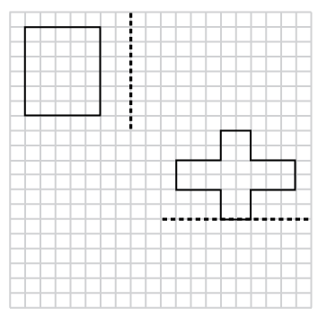
Средний уровень

1) Передвиньте следующие фигуры на 4 единицы по оси х:

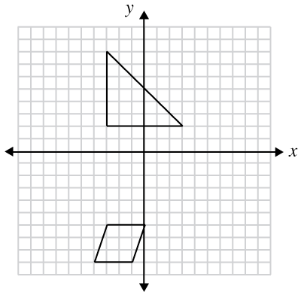

2) Поверните следующие фигуры на 90° градусов по часовой стрелке вокруг начала координат:

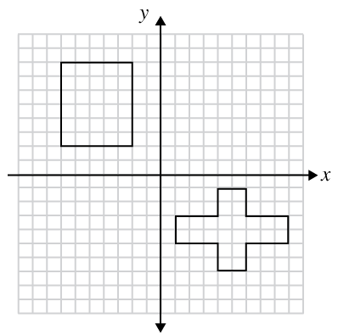

3) Отобразите следующие фигуры по оси у:
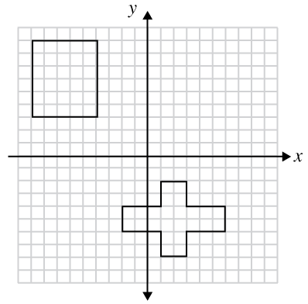
Углубленный уровень

1) Передвиньте следующие фигуры на 4 единицы в направлении х и на единицу в направлении у:

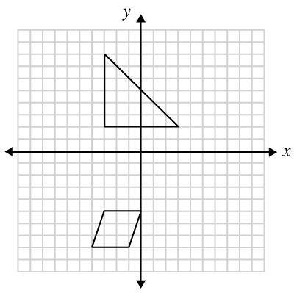
2) Поверните следующие фигуры на 90° градусов по часовой стрелке вокруг начала координат:

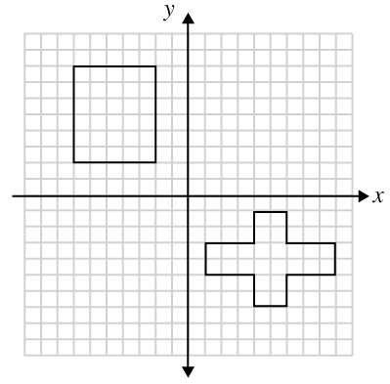

3) Отобразите следующие фигуры по оси у:
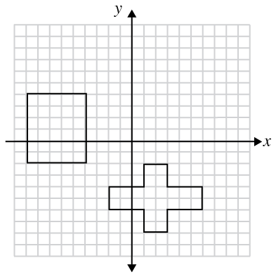
Ответы

Базовый уровень

1)
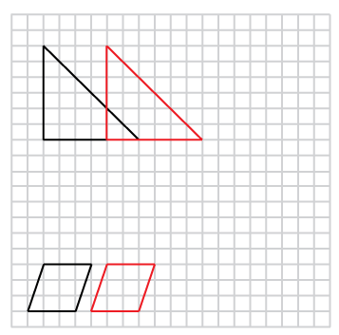

2)
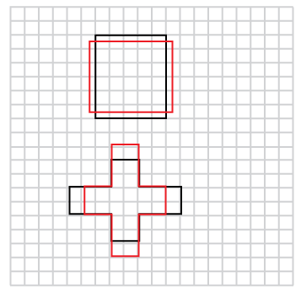

3)
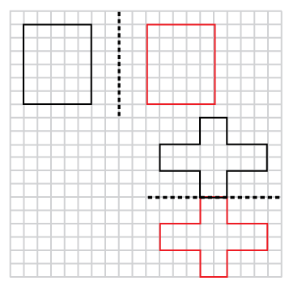
Средний уровень

1)
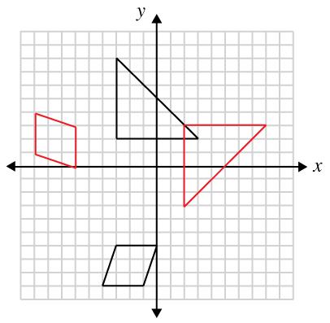

2)
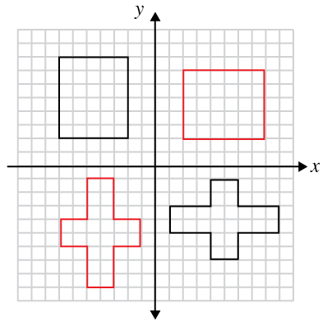

3)
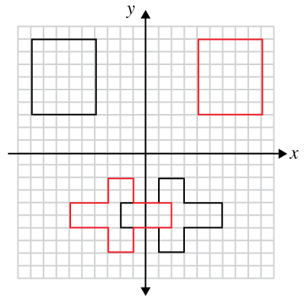
Углубленный уровень

1)
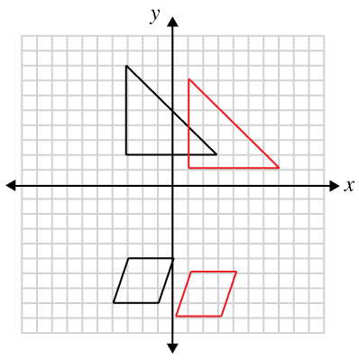

2)
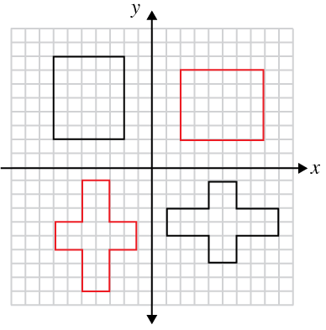

3)
